

**RAF.**

Grupo:

Jorge Brenes Meléndez

Jorge Sánchez Vargas

Verónica Gómez Víquez

Keylin Agüero García

ISI-BSI-20: Adm. y Control de Proyectos Sist.

FAURICIO ALBAN CONEJO NAVARRO

28 de marzo del 2023

**MICROSOFT POWER AUTOMATE**

**MICROSOFT PLANNER**

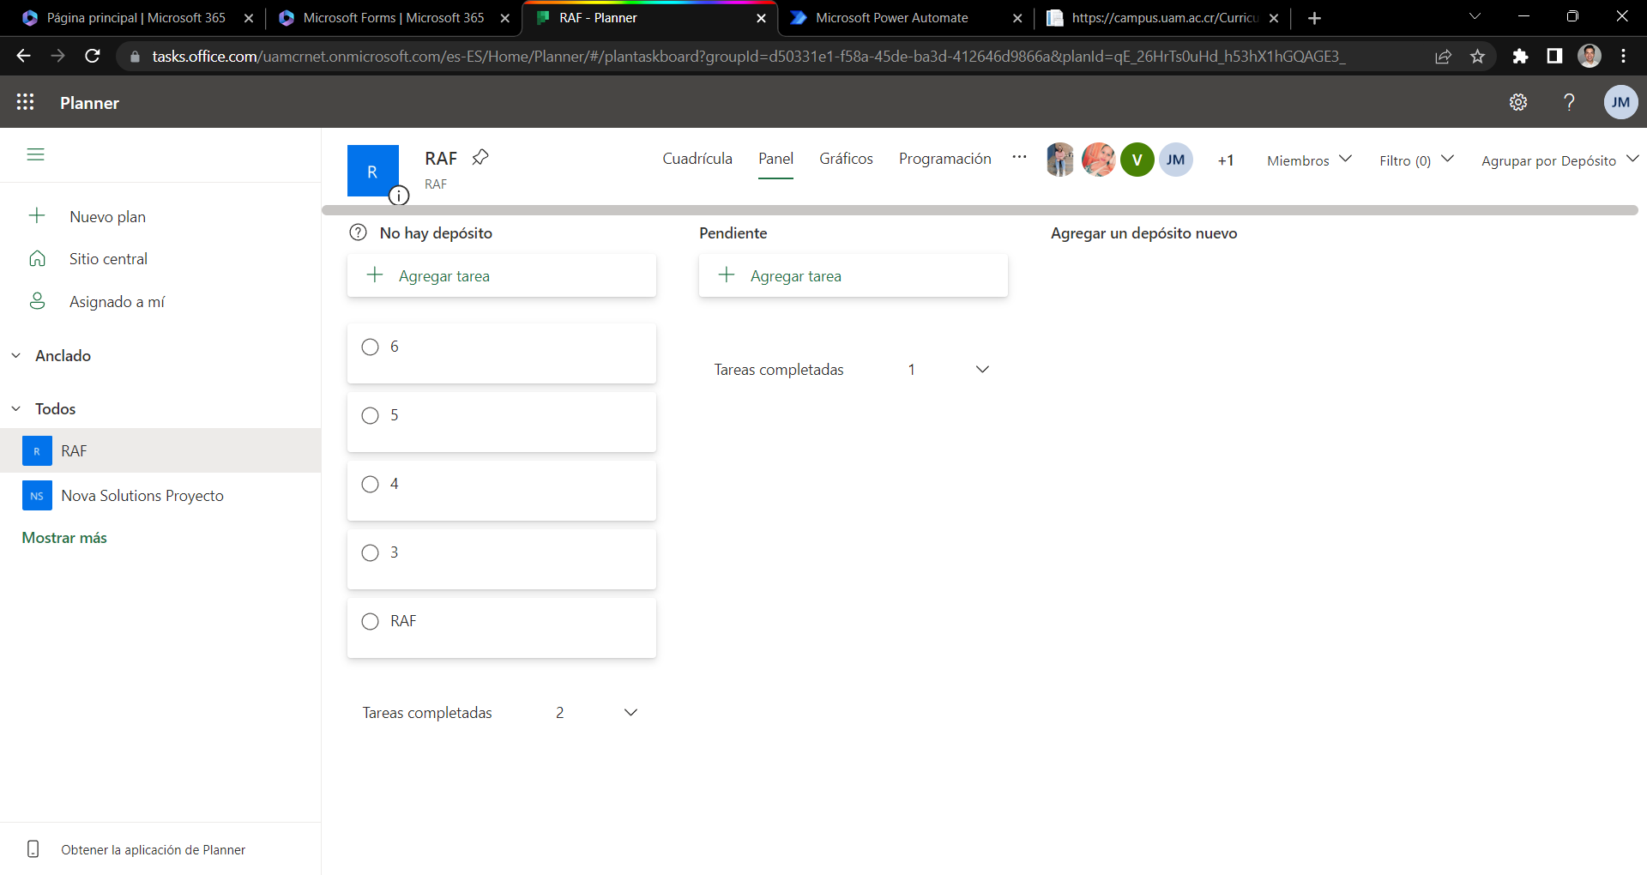

**MICROSOFT TEAMS**

